BỘ GIÁO DỤC & ĐÀO TẠO CỘNG HOÀ XÃ HỘI CHỦ NGHĨA VIỆT NAM
TRƯỜNG ĐẠI HỌC DUY TÂN Độc lập – Tự do – Hạnh phúc

Số : 1286 /QĐ /ĐHDT Đà Nẵng, ngày 31 tháng 05 năm 2016

QUYẾT ĐỊNH
( V/v điều chỉnh kết quả rèn luyện toàn khoá học )

HIỆU TRƯỞNG TRƯỜNG ĐẠI HỌC DUY TÂN

Căn cứ Quyết định số 666/TTg ngày 11/11/1994 của Thủ tướng Chính phủ về việc thành lập trường Đại học Duy Tân;
Căn cứ Quyết định số 1704/QĐ- TTg ngày 02/10/2015 của Thủ tướng Chính phủ về việc chuyển đổi loại hình của trường Đại học Duy Tân;
Căn cứ Quyết định số 7655/QĐ-UBND ngày 14/10/2015 của Chủ tịch Ủy ban nhân dân thành phố Đà Nẵng về việc công nhận Quyền Hiệu trưởng trường Đại học Duy Tân;
Căn cứ Quyết định số 60/2007/QĐ-BGD&ĐT ngày 16/10/2007 của Bộ trưởng Bộ Giáo dục và Đào tạo về việc ban hành quy chế đánh giá kết quả rèn luyện của sinh viên hệ chính quy;
Căn cứ quyết định số 2427/QĐ-ĐHDT ngày 05/09/2015 của Hiệu trưởng Trường Đại học Duy Tân về việc ban hành quy định đánh giá kết quả rèn luyện của sinh viên;
Theo đề nghị của Thầy TS. Võ Thanh Hải – Phó Hiệu trưởng nhà trường và Thầy ThS. Nguyễn Thôi – Trưởng phòng Công tác Sinh viên,

QUYẾT ĐỊNH :

Điều 1 : Nay điều chỉnh, phân loại lại kết quả rèn luyện toàn khoá học cho 02 sinh viên có tên sau.

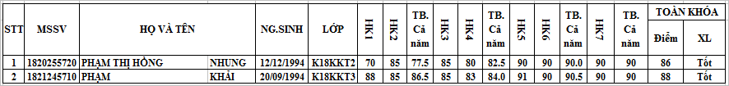

Điều 2 : Điểm đánh giá kết quả rèn luyện toàn khoá học của từng sinh viên được lưu trong hồ sơ quản lý sinh viên và ghi vào bảng điểm kết quả học tập, rèn luyện của từng sinh viên khi ra trường.
Điều 3 : Quyết định này có hiệu lực kể từ ngày ký.
Điều 4 : Phòng Công tác Sinh viên, Phòng Đào tạo Đại học & Sau đại học, Khoa Kế Toán, Đoàn Thanh niên và 02 sinh viên có tên trong danh sách chịu trách nhiệm thi hành quyết định này.
KT.HIỆU TRƯỞNG
Nơi nhận :
- Như điều 4;
- BGH;
- Lưu văn phòng .

